Spolek Frič a Městské kulturní středisko Lázně Bělohrad
si Vás dovolují pozvat na hudební večer

"Cesta šansonu napříč stoletím,"

který se bude konat v sobotu
dne 26. dubna 2008 v 19 hod. v Kulturním sále Anenských slatinných lázní

Vystoupí:
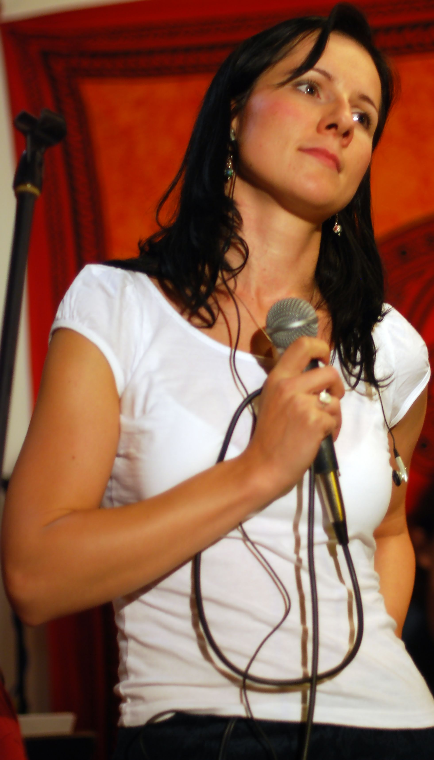
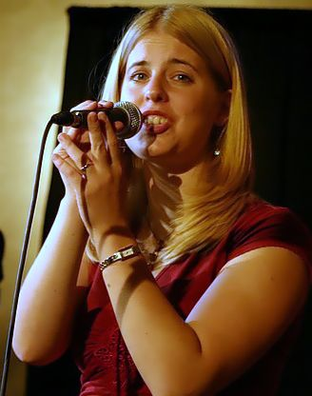
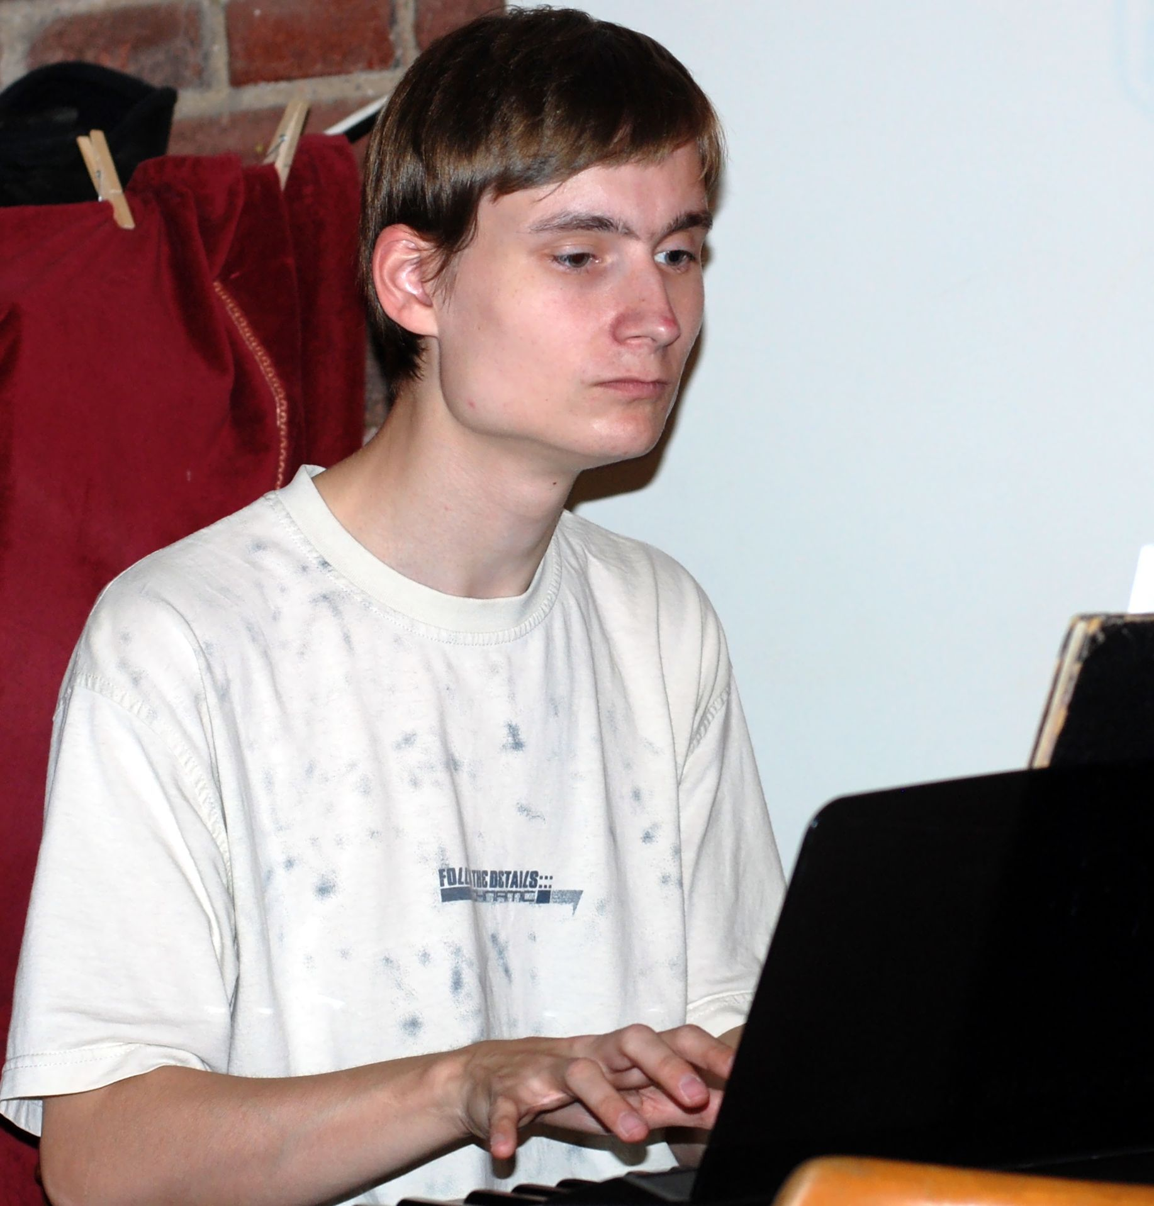

Ivana Fitznerová Tereza Staňková Petr Ožana
skladatelka, textařka zpěvačka, skladatelka pianista, skladatel
zpěvačka

Dozvíte se taky:
- Co je to šanson
Historie zrodu šansonu ve Francii
- Francie a její šansony
- Historie šansonu u nás
Významné české šansoniérky
- Moderní šanson
Tak přijďte!

